专题二十三 交通运输航天有关的物理问题
一、交通运输工具中的初中物理知识
1.飞机、卫星等涉及能量转化等知识。
2.轮船、航母、潜艇等涉及浮力、压强等知识。
3.汽车、火车等涉及运动和力、压强、效率等知识。
4.自行车、摩托车等涉及机械运动、力、运动和力、压强、功和机械能、简单机械知识。
二、交通运输工具中的物理问题考查的知识点
1.考查的知识点有压强的大小及其计算；功率计算公式的应用．综合性强，是全国各地中考命题重要的热点素材。
2.掌握动能、重力势能、弹性势能大小的影响因素，掌握动能、重力势能、弹性势能、机械能的大小变化情况．
3.考查对浮沉条件的应用、惯性的理解、平衡状态的辨别，以及流体压强与流速的关系，有一定综合性，但难度不大．
4.考查对牛顿第一定律的理解。
5.物体的浮沉条件。
三、交通运输工具中的初中物理知识考法与解法
1.飞机
【例题1】如图所示，空中加油机正在给匀速水平飞行的战斗机加油，加油后战斗机仍以原来的高度和速度做匀速飞行，则战斗机的（ ）
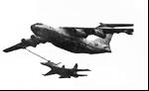
A．动能不变，势能不变，机械能不变
B．动能不变，势能减少，机械能减少
C．动能增加，势能不变，机械能增加
D．动能增加，势能增加，机械能增加
【例题2】2018年5月14日，川航3U8633航班客机驾驶舱右侧风挡玻璃突然破裂，机长在低压、极寒、缺氧、巨大噪声的恶劣条件下操纵飞机成功降落，被誉为一次“世界级”的备降。
（1）飞机玻璃破裂的瞬间，强大的气流损坏仪器面板，此时气流的方向是 （选填“从外界到驾驶舱”或“从驾驶舱到外界”）。
（2）此事件中的雷达观察员被媒体称为幕后英雄。太阳活动增强时会影响雷达等短波通讯，常见的太阳活动有太阳黑子、 、日珥等。
（3）高空中虽然气温极低，但飞机上的空调一般是制冷的，这是因为机外的冷空气吸人飞机后需要压缩，使空气的温度升到50℃以上，这种改变内能的途径属 。
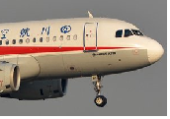
2.航母
【例题3】国产舰载机在“辽宁号”航母上的成功起降，标志着中国航母时代的到来．下列关于舰载机的说法错误的是（ ）
A．飞机的速度越大，惯性越大
B．飞机起飞的过程中，运动状态不断改变
C．飞机飞离航母后，航母所受的浮力变小
D．飞机飞行时，机翼上方空气流速大压强小
【例题4】据报道，2018年5月5日，直﹣18改进型直升机阵落在我国首艘国产航母的甲板上，如图所示。该航母满载时排水量为7000吨，在海水中吃水深度为11m。取ρ_{水}=1.0×10³kg/m³，g=10N/kg。该航母满载时，受到的浮力为 N，最低处受到海水的压强为 Pa；某架直升机飞离该航母后，若航母排开的海水体积减少了7m³，则该直升机的质量是 kg。
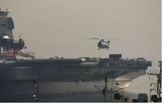
3. 火车
【例题5】暑假，小强和爸爸乘坐火车外出游玩的时候，爸爸给小强提出了一个问题：在匀速直线行驶的火车中，如果竖直向上跳起，落地点会在哪里？小强带着这个问题，亲自试验了几次，发现每次都会落到起跳点的 （选填“前方”“后方”或“原地”）．请你帮小强解释原因．
4.轿车
【例题6】随着居民生活水平的不断提高，家用轿车越来越多地走进了普通百姓人家．下表为某型家用轿车的有关数据：
家用轿车的总质量1200kg | 家用轿车的额定功率30kW
每个轮胎与地面的接触面积0.02m² | 油箱的容积55L
（1）该家用轿车静止在水平地面上时，对地面的压强是多大？
（2）若该家用轿车在额定功率下以72km/h的速度匀速行驶在平直的公路上，则该车发动机的牵引力是多少？
（3）该家用轿车仍以72km/h的速度匀速行驶10min，消耗汽油1.3kg，该车发动机的效率是多少？（假设汽油完全燃烧，汽油热值q=4.6×10⁷J/kg，结果保留一位小数）
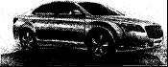
5.自行车
【例题7】共享单车是节能环保的交通工具。 关于小秦骑共享单车上学的情形，说法正确的是（ ）
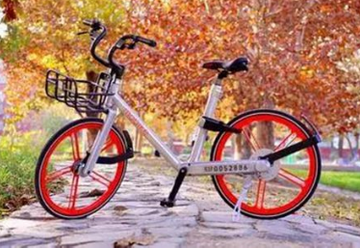
A.小秦骑行的速度最高可以达到50m/s
B.小秦骑车转弯时，运动状态没有发生改变
C.小秦下坡时不蹬车，单车越来越快是因为惯性增大
D. 在骑行过程中，相对于路旁的建筑物是运动的
6.电动平衡车
【例题8】现代城市人口密度越来越大，交通越来越拥堵。电动平衡车是现代较轻便的代步工具，以其体积小巧，结构简洁和驱动安全等优点，成为短途出行的理想交通工具。某品牌平衡车的部分参数如表所示。质量为50kg的小明从家骑行该品牌平衡车去体育广场，最大速度匀速行驶10min到达体育广场，行驶中平衡车所受阻力为人和车总重的0.1倍。求：
产品 | 电动平衡车
电机额定功率 | 500W
最大速度 | 18km/h
单轮胎触底面积 | 20cm²
续航 | 20km
可爬坡角度 | 35°
轮胎个数 | 2
车身自重 | 10kg
（1）小明家到体育广场的距离是多少？
（2）小明在水平路面上骑行时，车对地面的压强是多少？
（3）小明去体育广场过程中，平衡车的动力的功率是多少？

